**18.03.2020 ГЕОГРАФІЯ**

**План вивчення теми:**

**1. Ознайомся із текстом підручника: Географія, 10 клас. В.Бойко, Ю.Брайчевський, 2018 р. § 29 - 30. (**[**https://pidruchnyk.com.ua/1184-geografiya-10-klas-boyko.html**](https://pidruchnyk.com.ua/1184-geografiya-10-klas-boyko.html)**).**

**2. Переглянь відео «Австралія. Континент щастя?» за посиланням** [**https://youtu.be/xhVLQzUK6TU**](https://youtu.be/xhVLQzUK6TU) **.**

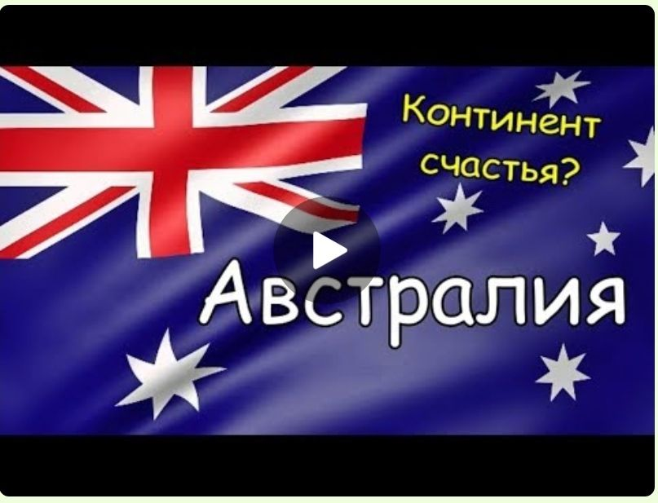

**3. За текстом підручника та матеріалами відео занотуй до зошиту основні положення теми.**

**ПЛАН ДЛЯ СКЛАДАННЯ КОНСПЕКТУ:**

*1. Розташування, площа, населення країни.*

*2. Особливості географічного положення та кліматичні умови.*

*3. Особливості населення, його розміщення територією країни, рівень урбанізації.*

*4. Особливості австралійської економіки: первинний, вторинний, третинний сектор.*

**3. Виконай завдання для самостійної роботи.**

**4. Для перевірки знань розв’яжи кросворд.**

**Завдання 1: За допомогою карти визначте регіони розміщення:**

* **паливних ресурсів**
* **рудних ресурсів**
* **визнач, які ресурси є обмеженими для Австралії.**



**Мал. 1.** Природні ресурси Австралії

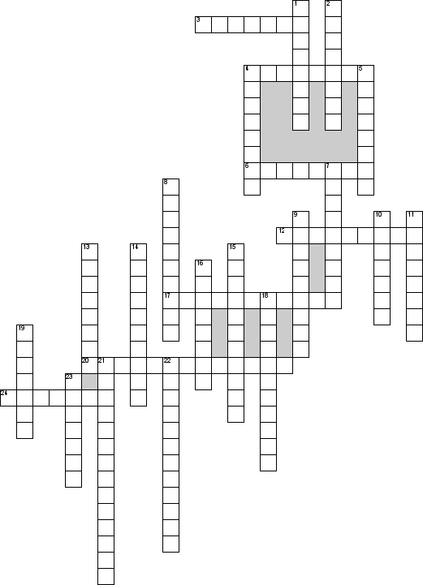

|  |  |
| --- | --- |
| **По горизонтали**  3. Природная зона  4. Растение, служащее пищей коалам  6. Высшая точка материка  12. Художник-самоучка  17. Залив в северной части материка  20. Залив расположен у центральной и западной части южного побережья австралии  24. австралийский водопад | **По вертикали**  1. Остров расположенный рядом с Австралией?  2. Коренной житель Австралии  4. Животные, обитающие только в одной точке земного шара  5. Пролив в тихом океане, отделяющий австралию от острова новая гвинея  7. Откуда были завезены кэлпи  8. Государственный язык Австралии  9. Самый большой в мире риф, протянувшийся вдоль восточного побережья материка  10. Вымерший ныне сумчатый волк носил название  11. Остров расположенный близ австралии  13. Столица  14. Австралия - родина вечнозеленых … . и акаций  15. самый развитый вид животноводства  16. В Австралии находятся крупнейшие в мире запасы этого металла  18. В каком климатическом поясе находится большая часть Австралии  19. Самый длинный приток реки Муррей  21. Страна от которой Австралия была зависима  22. Залив расположен у центральной и западной части южного побережья Австралии  23. Сумчатое животное |